**CNMTPTPM**

**ĐỒ ÁN GIỮA KỲ**

Đề tài: Chat app với React-Redux-Firebase

<https://fir-react-redux-edaf5.firebaseapp.com/>

C:\Users\tdqua_000\Dropbox\SS-Slides\DeCuong-CDIO\Template CDIO v4.2\Templates\Hinh anh\LogoTruong.png

CNPTPTPM

Khoa Công nghệ thông tin

Đại học Khoa học tự nhiên TP HCM

Table of Contents

[2 Thông tin cá nhân 3](#_Toc529868571)

[3 Các chức năng đạt được 3](#_Toc529868572)

[4 Bảng điểm 9](#_Toc529868573)

[5 Github 9](#_Toc529868574)

[5.1 Link project 9](#_Toc529868575)

[5.2 Các commit 10](#_Toc529868576)

# Thông tin cá nhân

* Họ tên: Trương Thành Nhơn
* MSSV: 1512389
* Email: [ttnhon0404@gmail.com](mailto:ttnhon0404@gmail.com)

# Các chức năng đạt được

* Xây dựng giao diện.

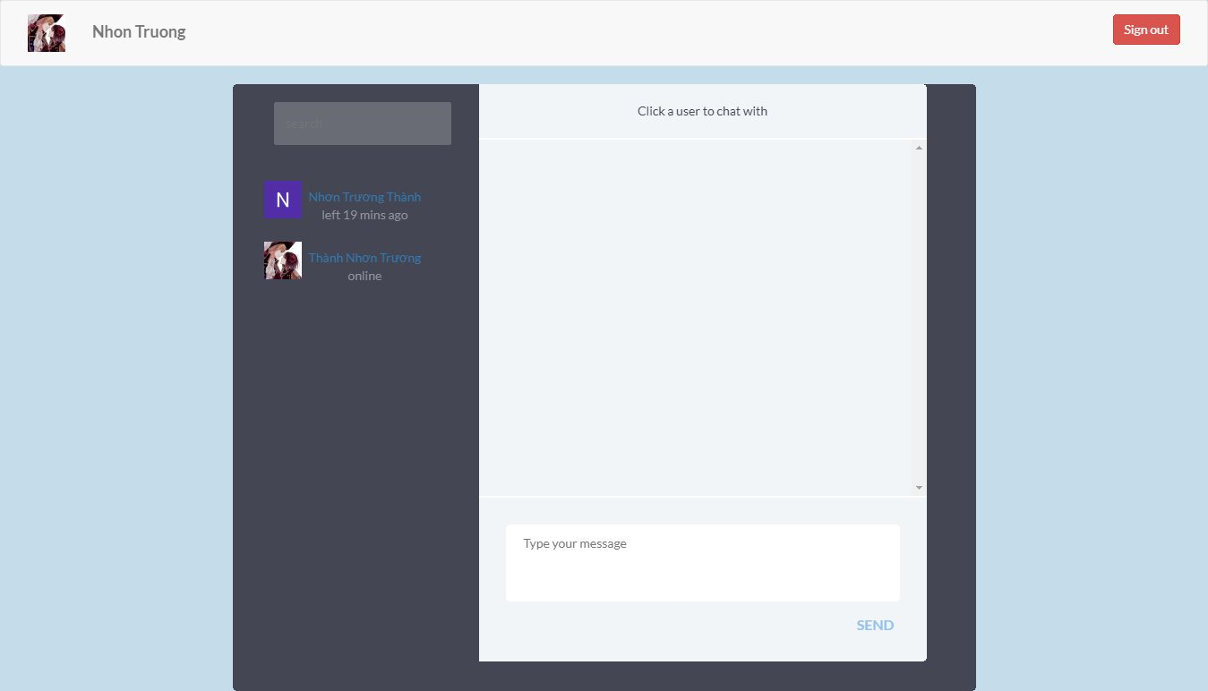

Figure 1-Giao diện

* Cho phép sử dụng Google để đăng nhập.

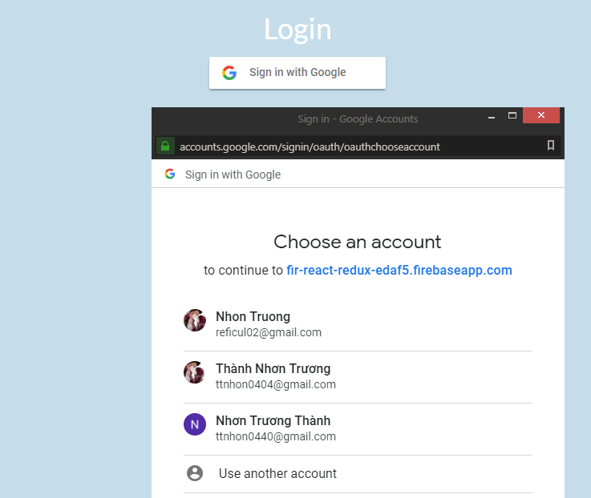

Figure 2-Đăng nhập bằng Google

* Hiển thị danh sách người có trong hệ thống.

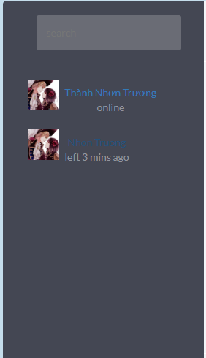

Figure 3-Danh sách người có trong hệ thống

* Khi nhấn vào 1 người, hiển thị giao diện cho phép xem lịch sử chat và chat với người đó.

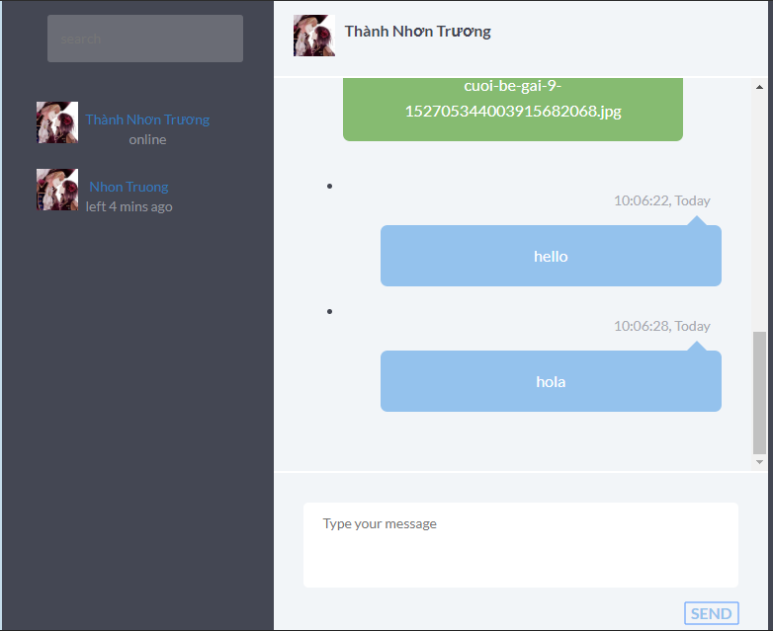

Figure 4-Xem lịch sử chat và chat với người khác

* Cho phép search người theo tên.

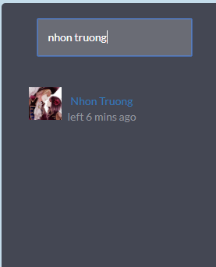

Figure 5-Search theo tên

* Cho phép gửi image link và hiện image trong khung chat.

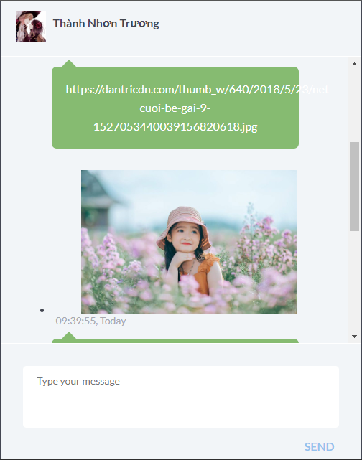

Figure 6-Gửi image link và hiển thị image

* Đăng tải project lên firebase static hosting:

<https://fir-react-redux-edaf5.firebaseapp.com/>

* Cấu trúc project bài bản, hợp lý: các components để riêng trong 1 thư mục “component”, firebase được khởi tạo ở file “firebaseConfig.js” ở thư mục “config”, các actions, reducers cũng ở riêng trong thư mục tương ứng và đặt chung trong thư mục “store”

# Bảng điểm

|  |  |
| --- | --- |
| **Chức năng** | **Điểm** |
| Xây dựng giao diện | 1 |
| Cho phép sử dụng Google để đăng nhập | 1 |
| Hiển thị danh sách người có trong hệ thống | 1 |
| Khi nhấn vào 1 người, hiển thị giao diện cho phép xem lịch sử chat và chat với người đó | 1 |
| Cho phép search người theo tên | 1 |
| Cho phép gửi image link và hiện image trong khung chat | 1 |
| Đăng tải project lên firebase static hosting | 1 |
| Cấu trúc project bài bản, hợp lý | 1 |
| **Tổng** | **8** |

# Github

## Link project

<https://github.com/ttnhon/react-redux-firebase-chatapp>

## Các commit

